BİLİŞİM TEKNOLOJİLERİ VE YAZILIM DERSİ …………………..…..OKULU
2017-2018 ÖĞRETİM YILI 5. SINIF 2. DÖNEM 1. SINAVI

Adı Soyadı: Sınıfı / No: | Not:

- “Bir problemin çözümünde izlenecek yol anlamına gelir ve problemin çözümünün adımlar halinde yazılmasıyla oluşturulur. Her adımda yapılacak işlemler açıkça belirtilir.”
Yukarıda tanımı verilmiş olan kavram aşağıdakilerden hangisidir? (10p)

A) Operatör B) Veri C) Algoritma D) Yazılım
- Aşağıdakilerden hangisi bir problem durumu olamaz?(10p)
A) Ahmet’in bilişim ödevini yaparken elektriklerin kesilmesi
B) Ayşe uyuduktan 1 saat sonra elektriklerin kesilmesi
C) Fatma’nın babası yemek yaparken gazın kesilmesi
D)Umut’un babası ütü yaparken elektriğin kesilmesi

- Bilgisayarların sonuca ulaşabilmek için algıladığı, işlediği, sonuç ürettiği veya daha sonra kullanmak üzere depoladığı her şeye ……. denir.” ifadesindeki boşluğa aşağıdaki kelimelerden hangisi yazılmalıdır. (10P)
A) Operatör B) Veri C) Algoritma D) Blok

- Aşağıda bir problem durumunu çözme adımları karışık olarak verilmiştir. Problem çözme adımlarını doğru bir şekilde sıralayalım. (10p)
(Planı uygulama,Problemi anlama,Çözümü değerlendirme,Plan yapma)
1-
2-
3-
4-

- Aşağıda bulunan problem çözme stratejilerinden boş bırakılan yerleri karışık şekilde verilmiş olan ifadeleri kullanarak doğru bir şekilde tamamlayınız.(10p)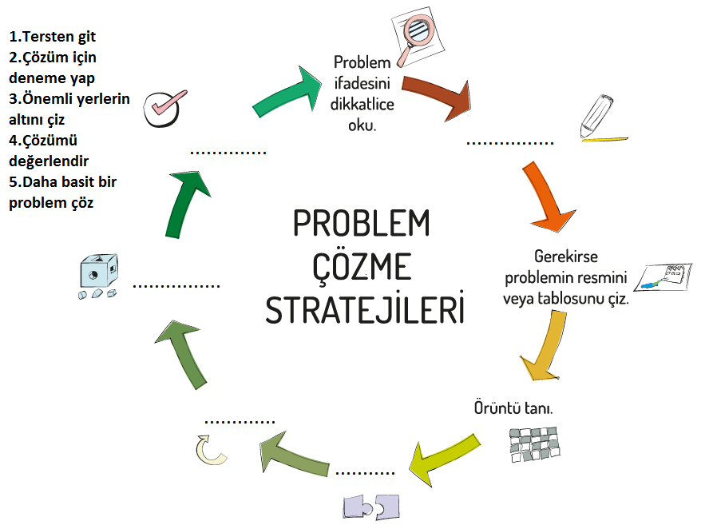

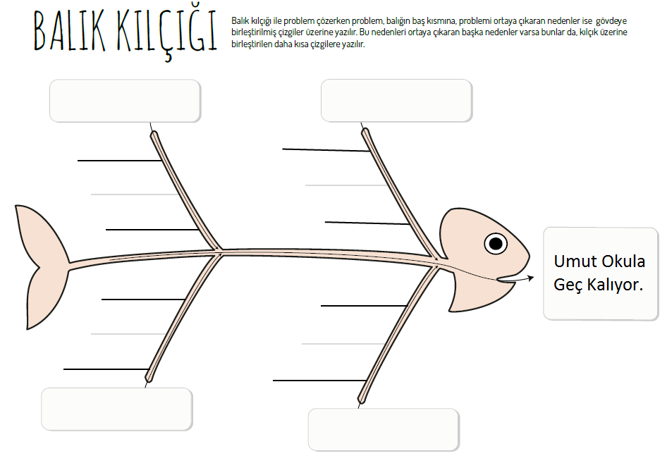
- Umut her sabah okula geç kalmaktadır bu problemin olası sebeplerini alt sebepleri ile birlikte balık kılçığı tekniği kullanarak aşağıda belirtiniz.(25p)

…………………………
Okula gelirken oyalanıyor

…………………………………
………………………………….

- Aşağıda karışık şekilde verilmiş olan “Evden Çıkma” algoritma basamaklarını akış şemasında uygun yerlere yerleştiriniz. (25p)

Başla
Evden Çık
Bitir

Hava yağmurlu mu?
Şemsiyeni Evde Bırak
Yataktan Kalk
Kıyafetlerini Giyin

Yanına Şemsiye Al

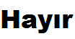

ÇANTANI AL EVDEN ÇIK

Evden Çık

BİTİR

